**上海市第二十六届初中物理竞赛（大同中学杯）复赛试题（2012年）**

**说明：**

1．本试卷共有五大题，答题时间为120分钟，试题满分为150分

2．答案及解答过程均写在答卷纸上。其中第一、第二大题只要写出答案，不写解答过程；第三至第五大题按题型要求写出完整的解答过程。解答过程中可以使用计算器。

3．本试卷中常数*g*取10牛/千克，水的比热容4.2×103焦/千克·℃，冰的比热容焦/千克·℃，冰的密度0.9×103千克/米3，冰的熔化热为3.33×105焦/千克。

**一、选择题（以下每题只有一个选项符合题意，每小题4分，共32分）**

1.儿童要多参加户外运动，这是因为太阳光中的某种频率的电磁波可以促成维生素D的活化，从而促进骨骼对钙的吸收，这种电磁波是 ( )

A. 红外线 B. 紫外线 C. X射线 D. 绿色光

2.冬天雨雪过后，停在户外的汽车的前窗玻璃上常会结有一层冰。要想除去这些冰，下列做法中不可采用的是 ( )

A.喷洒盐溶液 B.用硬的纸质物体直接清除

C.启动车子，打开热风，吹车前窗玻璃 D.将少量沸水洒在车前窗玻璃上

3.“达人秀”中用冬瓜、土豆做成吹奏乐器，用它们吹奏出来的声音可能具有的相同特征是 ( )

A. 音色 音调 B. 音色 响度 C. 音调 响度 D. 音色 音调 响度

4.在电视节目中我们经常会看到“特斯拉线圈”的表演，表演者通过变压器与电磁振荡制造出人工闪电。在表演时，表演者与“特斯拉线圈”之间会放出美妙的电火花，对此，你认为对人体不会造成危害的原因是 ( )

A. “特斯拉线圈”产生的电火花电压很低，电流很小

B. 表演者穿的防护服是绝缘的，电流并没有流经防护服

C. 人体的电阻很小，“特斯拉线圈”产生的电流经人体导入地面

D. 表演者穿的防护服里有很多金属丝，电流都眼防护服流过

5.小轩很喜欢爸爸新买的数码照相机，在旅途中拍下了火车内桌面上塑料杯瞬间的不同状态，如下图的甲乙丙，则下列关于火车运动状态的判断可能正确的是 ( )

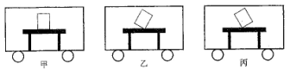

A.甲图中火车在加速运动，乙图中火车突然向左加速，丙图中火车突然向左减速

B.甲图中火车在匀速运动，乙图中火车突然向右加速，丙图中火车突然向左加速

C.甲图中火车在减速运动，乙图中火车突然向左减速，丙图中火车突然向右加速

D.甲图中火车在匀速运动，乙图中火车突然向左加速，丙图中火车突然向右减速

6.如图所示，一根轻杆长为，放置在半径为的光滑半球形碗中，在图示位置平衡，A球与球心连线和竖直方向的夹角为，碗固定在长木板上，长木板可绕O点转动，现对长木板的另一端施加外力F，使其逆时针缓慢转动，在A、B两球均未脱离碗的过程中，A球与球心连线和竖直方向的夹角的变化情况是 ( )

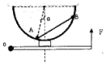

A.逐渐变小 B.逐渐变大 C.先变大后变小 D.保持不变

7.如图电路，分别表示电流表或电压表，电表都是理想的，则下列各组电表示数中可能实现的是 ( )

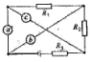

A.的示数为1安培，的示数为2伏特，的示数为0.5安培

B.的示数为2伏特， 的示数为1安培，的示数为0.5安培

C.的示数为0.5安培, 的示数为1安培，的示数为2伏特

D.的示数为2伏特，的示数为0.5安培, 的示数为1安培

8.因为地震，造成了很多堰塞湖，假设有一块立方体石块堵住了水的去路，设水的密度为，石块的质量为，石块的左右侧面为正方形，边长为，宽度为，石块与地面足够粗糙，不会滑动，水若能推倒石块，则石块的宽度应该满足的条件是 ( )

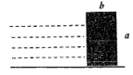

A. B. C.  D. 

二、填空题(每小题6分，共30分)

9.交通运输中用“客运效率”来反映交通工具的某项效能，即客运效率=人数×路程/消耗能量。一个人骑电动自行车，消耗100万焦的能量可行驶30千米，一辆载有4人的普通轿车，消耗32000万焦的能量可行驶100千米，则电动自行车与这辆轿车的客运效率之比是________.

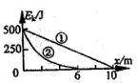 有一种自动充电式电动车，前轮装有发电机，发电机与蓄电池连接。当骑车者用力蹬车或车自行滑行时，自行车就可以连通发电机向蓄电池充电，转化成电能储存起来。某人骑车以500焦的初动能在粗糙的水平路面上滑行，若关闭自动充电装置，让车自由滑行，其动能随位移变化关系如图线所示；若启动自动充电装置，其动能随位移变化关系如图线所示，则向蓄电池所充电能是_______焦.

10. 如图所示是研究钢丝伸长形变的实验。在底板一端固定一个滑轮A,另一端装一立柱B。在靠近滑轮一端处有一个带有小轮C并可绕竖直轴转动的小平面镜。把钢丝的一端固定在立柱上，另一端在小轮上紧绕一周后跨过滑轮挂上重物。在平面镜前置一激光器，让光线射向平面镜并反射投影至长木板末端的光屏上，这样，钢丝受力伸长，带平面镜转动一个小角度，反射光线在屏上就有一较大位移。为估算出BC间钢丝的伸长量，除了测量平面镜上光的反射点与光屏的距离，以及反射光线在屏上的位移，实验中还应测定的物理量是_________，可得伸长量=______(用以上测量量表示)。

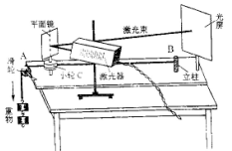

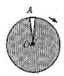11.由于眼睛有视觉暂留，因此会造成一些奇特现象。例如，在如图所示的黑色圆盘中有一白色窄条OA，圆盘绕垂直于盘面的中心轴以频率赫兹顺时针旋转，用频率赫兹的频闪光去照射，在盘上能看到______根稳定的白色窄条。

喜欢观察昆虫的小华发现了类似的奇特现象，傍晚看到蜜蜂的翅膀在频闪灯的照射下，似乎在缓慢的震动，自上而下一次约为2秒，已知频闪灯的频率为50赫兹，则蜜蜂的翅膀振动的频率为________赫兹(已知这种蜜蜂的振动频率的范围是450~480赫兹).

12. 如图所示，六个电阻完全相同，阻值都是的功率为_______。若将电源接在线路中的“”；“”；“”；“”；“”；“”；所有电阻）中无电流流过。

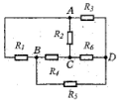

13.两个同样的开口容器用两根同样的管子连通且装满水，两管各用阀门关闭(如图所示).两容器里水温保持恒定，左边的容器里水温为，右边的容器里水温为，并且摄氏度。如果阀门保持关闭状态，打开阀门，则容器里 的水将_______(选填：从左向右、从右向左、不会)通过阀门；此后打开阀门，则容器里 的水将_______(选填：从左向右、从右向左、不会)通过阀门。

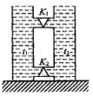

三、计算题(本题共36分)

14.(8分) 如图所示是给某一保温水箱注水的水龙头，是冷水管的阀门，是热水管的阀门。灌满水箱所需时间由水的压强(由水泵产生)以及水流经水管以及阀门所受阻力决定。阻力与压强的传递无关，假设在灌满水箱时间内我们所研究的系统中压强和阻力不变。现就以下情况进行记录：

完全打开冷水管的阀门，关闭热水管的阀门，在时间=8分钟内灌满水箱；若完全打开热水管的阀门，关闭冷水管的阀门，则在时间=12分钟内灌满水箱。试求：若将冷、热水管阀门完全打开，则灌满水箱需要多少时间？



15.(14分)1724年，荷兰人华伦海特引入华氏温度。他把一定浓度的盐水凝固时的温度定为零华氏度，把纯水凝固时的温度定为32华氏度，把标准大气压下水沸腾的温度定为212华氏度，中间分为180等份，每一等份代表1华氏度。用符号F表示华氏温度。根据上述文字，回答以下问题：

(1)请写出华氏温度F与摄氏温度t的转换式。

(2)求相同体积零华氏度的冰与90摄氏度的水混合后的温度。不计整个过程的能量损失.

16. (14分)如图所示，一个底部非常薄的圆柱形杯子，装满密度为的液体，恰好浮在密度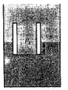分别为的分界面间，下方液体密度，且。已知杯子的外径为，内径为，杯子浸入下方液体的深度为。若杯底出现一个小洞，密度为的液体将经小洞流入杯里，求当液体不再经小洞流入杯里时，圆柱形杯子浸入密度为的液体的深度。

四、实验题(本题共26分)

17.(12分)某实验室为了研究刹车距离S(发现情况到车辆停止运动所行驶的距离)与反应时间(发现情况到采取制动措施的时间)的关系，通过实验得到以下数据。设在实验中，每次刹车时车速相同，刹车系统的制动力大小不变。

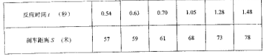

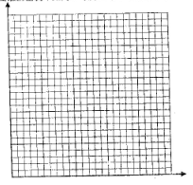(1)请用作图法画出刹车距离S与反应时间的关系图；

(2)请利用图线确定实验中汽车刹车时的速度大小。

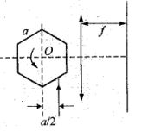18.(14分)复印机的扫描器是由截面为正六边形、表面为镜面的柱体构成，正六边形的边长为，柱体可以绕转动轴转动(如图所示)。在扫描器右侧并排竖直放置一个薄透镜，透镜的焦距为,透镜的主光轴通过扫描器的转动轴。在透镜右焦平面放置一光屏，光屏的中心位于主光轴上。现有一竖直光束，其延长线与转动轴距离，从图示位置射向扫描器。

(1)请用尺规作图，画出该光线通过系统后射到光屏上的位置。

(2)求射到主光轴上方光屏的光点到主光轴的最大距离.

五、判断与说理题(本题共26分)

19.(12分)如图所示是航天控制中心的大屏幕上的一幅卫星运行轨迹图，它记录了卫星在地球表面垂直投影的位置变化；图中表示在一段时间内卫星绕地球中心圆周飞行四圈，依次飞经中国和太平洋地区的四次轨迹、、、，图中分别标出了各地点的经纬度(如：在轨迹通过赤道时的经度为西经,绕行一圈后轨迹再次经过赤道时的经度为180°)，设地球半径为，卫星离地面的高度为343千米。

(1)卫星运行的周期是多少？

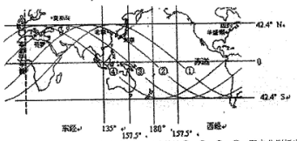

(2)请用纬度表示卫星上摄像设备能拍摄到的地表范围。

20.科学家利用光与微粒(100毫米左右)发生相互作用的特性，发明了一种用激光来操纵微粒的工具---光镊子。其原理是：当一束会聚的激光束从光疏媒质进入光密媒质时发生折射(如图题20-1所示)，光束的会聚程度将减弱，光束在界面受到向下的力；当一束会聚的激光束从光密媒质进入光疏媒质时发生折射(如图题20-2所示)，光束的会聚程度将增强，光束在界面受到向上的力。

(1)现有一束向某点会聚的激光束射向折射率大于周围介质的小球，试分析图题-3所示情况下，小球受到激光束的总作用力方向。

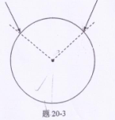

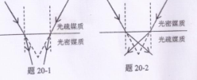

(2)用光镊子捕获和移动水中的玻璃小球十分方便。下图是利用光镊子把水中玻璃小球排成“人”字形或“口”字形的照片。实验时，将混有直径为2.5微米的玻璃小球的水溶液滴在载玻片上，然后利用光镊子将玻璃小球提离载玻片，并在水中移动。设光镊子的捕获力与激光的功率成正比。已知玻璃小球的密度，激光的最大功率为毫瓦，球体的体积。实验发现当激光功率为毫瓦时，恰好能将玻璃小球提离载玻片。求该光镊子能产生的最大捕获力。

